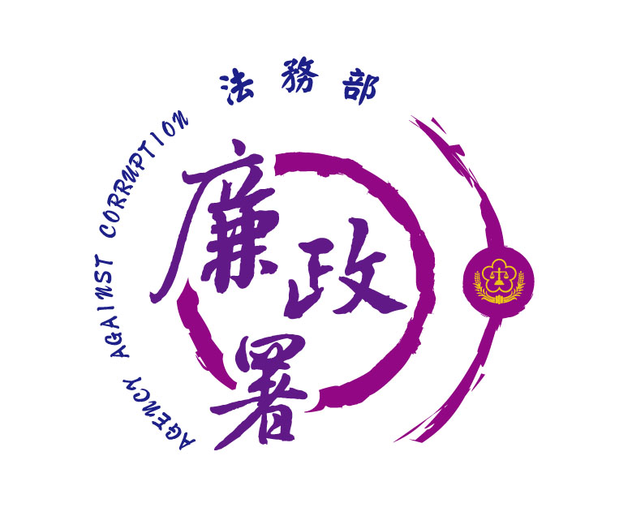
公務機密維護 錦囊 第 2 號
~「機敏會議資訊保密之道」
- 前言
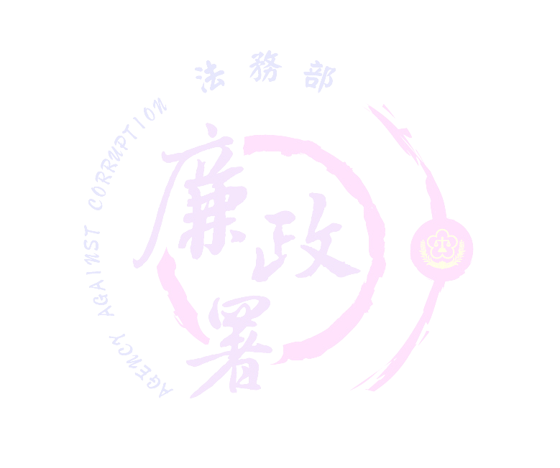
政府機關為推動政策及執行業務，常透過會議方式，以凝聚共識並形成決策。由於會議內容往往涉及政策之擬定及執行之協調，部分會議因攸關國家安全及利益或依法令規定而有保密之必要。若將具有機密性或敏感性的會議資訊(簡稱：機敏會議資訊)公開或提供，輕則易招致外界關切，有礙機關決策之作成與執行，重則危害國家安全及人民權益，不可不慎。然而，從報章媒體上仍不免看到部分政府機關同仁因作業疏忽或為一己之私，而將機敏會議資訊提供或洩漏予他人，顯示會議資訊保密之觀念仍有待加強。
由於會議機敏資料常以電腦繕打、儲存及使用網際網路傳遞，任一環節都可能遭有心人士刺探、蒐集，若相關人員未能提高警覺，極易因疏忽而洩漏相關資訊，加上事後追查不易，致使機敏會議資訊外洩時有所聞。是以，政府機關如何妥善保管機敏會議資訊避免外洩，應予正視並妥適因應。
- 案例摘要
- 某機關召開「○○經營地區劃分及調整」工作會議，該案雖尚未定案且未對外公布，卻傳聞業者已有資料，機關高階主管甚至接獲業者來電表達不滿。為瞭解有無洩漏機敏會議資訊情事，政風單位訪談會議出（列）席及相關人員，發現會議資料並未以機敏資料處理，在會議前係以電子郵件傳送至承辦人及主管，知悉者眾，致資料是否外洩及由何者所為均難論斷。為避免發生類似情事，政風單位衡酌機關業務狀況及可行做法，建議保密興革事項及辦理保密宣導。提供該機關辦理類似機敏會議，除於會議簽到表及資料上註記保密警語外，主席亦於會議中提醒與會人員，會議資料及內容不得任意發表或提供外界，有效減少洩密事件發生。
- 問題分析
- 參與會議之機關同仁或外聘委員可能因未建立機敏會議資訊維護的正確保密觀念，而擅將相關訊息提供予外界。
- 機敏會議資料未註記密等或保密警語，以致相關文書處理流程未提高警覺，致生洩密情事。
- 機敏會議之決議、決定事項須發布新聞者，未依發言人制度，由發言人統一對外發言。
- 重要機敏會議資料之檔案未使用隔離電腦處理，易遭致駭客入侵盜取。
- 機敏會議資料未予管制分發及會後收回，致他人有機會探悉、取得。
- 辦理機敏會議之文書簽擬稿、繕印時之廢件（紙），或誤繕誤印之廢紙及複寫紙等，未即時銷毀。
- 策進作為
    - 訂定機敏會議資訊保密措施：
為落實保密機制並明示保密責任，各機關應依業務需要研訂機敏會議資訊保密措施，內容建議如下：
一、重要機敏會議資訊應使用隔離電腦處理，避免使用於連結網際網路之電腦設備。
二、機敏會議資訊相關檔案及紙本均應加註密等或「機敏資料」之浮水印文字，並予編號分發。
三、召開機敏會議時，於會議開始前，主席或主辦單位應提示與會人員知悉，並於簽到表上註記「本會議因具機敏性質，與會人員應行保密。」等宣示文字。
四、會議使用管制分發之機敏資料，均應於會議後按編
號收回，與會人員如因公務需要留用，應經主席核
准並簽收。
五、禁止透過網際網路(如電子郵件)傳送機敏會議資訊，若因公務需要透過網際網路傳送者，應刪除涉密內容，該部分資料則另採書面發送並經簽收程序。
六、機敏會議應以秘密方式舉行，並選擇單純或有隔音
設備之場所以防止竊聽，同時禁止非相關人員任意
進出。
七、訂定重大專案機密維護措施，研判作業流程可能發生洩密之事項、防範措施、執行分工等，由有關業務單位按執行分工落實執行。
八、在職期間所經手或保存之機敏資訊，於退休離職或職務異動時，應列入移交或依規定銷毀。
    - 加強公務機密維護宣導：
由於機敏會議資訊外洩多屬人為因素，其中又以機關同仁輕忽導致疏失者居多，因此欲降低機敏資料外洩機率，要從培養機關同仁保密素養著手。各機關應將現行法令規定、內部行政規則及保密措施、洩密案例以及可能導致洩密管道等，利用集會或機關內部資訊網路等方式加強宣導，務使機關同仁均能瞭解有關保密規定、法律責任及公務機密維護作為，以養成同仁落實機敏會議資訊保密之習慣。
    - 指定專人統合對外發言工作，落實發言人制度。
    - 落實機關資訊安全稽核：
為機先發掘資安漏洞，同時檢視機關同仁實際執行保密情形，各機關應定期、不定期或遇有重大洩密案件時，執行資安稽核或保密檢查，除改善缺失漏洞並提高防火牆功能以防駭客入侵外，同時藉此對執行良好者從優獎勵，對執行不力者依規定懲處，以導正機關同仁建立機密資訊維護的正確認知。
    - 機敏會議資訊列入保密檢查：
因機敏會議資料多屬公文之附件，故亦為機密文書之範圍。準此，是否以機密文書之方式辦理收發、傳遞、歸檔、清查、機密等級變更(註銷)及銷毀等程序，應一併列入公務機密維護檢查項目。除藉以強化保密措施是否確實及督促同仁提高警覺外，並可事先發掘可能洩密管道，防範機敏會議資訊遭刺探而洩漏。
- 本署叮嚀
公務員有保守秘密之義務，然會議資訊應否保密，取決於內容有無涉及機密或敏感資訊，而在相關法令規定繁瑣以及執行保密措施徒增作業的情況下，可能導致公務員刻意輕忽未能落實相關保密措施，致造成機敏會議資訊保密工作之隱憂。
機敏會議資訊外洩所造成的損害，雖因個案不同而有不同程度之影響，然不容置疑，機先預防絕對比事後懲處更為重要，平時未加強保密宣導、檢查，終將使相關人員受到洩密、刑事及民事責任之追究。是以，如何藉由研訂保密措施、保密作為宣導、資訊安全稽核及公務機密檢查等方式，將正確觀念落實在機關同仁日常工作中，不僅可確保機敏會議資訊不致外洩，亦能保護機關同仁避免遭受相關責任之追究。
- 結語

為保障人民知的權利，藉以協助人民公平利用政府依職權所作成或取得之資訊，進而增進民眾對公共事務之瞭解、信賴及監督，政府資訊自以公開為原則。然涉及國家安全及利益、政策擬定、公務執行及個人隱私等，部分機敏會議資訊的確不宜任意公開，如一旦洩漏，將造成政府機關決策及執行困擾，損及機關或民眾權益等負面效應，甚至影響國家安全及利益，也會損害人民對政府機關之信賴。

因此，公務員應深刻體認機敏會議資訊維護的重要性

，提高保密警覺，以維護機敏資訊的安全。

